幼儿一日生活

2024.10.30 星期三 晴天

**今日出勤：**今天共有20人来园。

**一、户外活动**

户外活动是幼儿喜欢的活动之一，参加户外体育活动，不仅让孩子精神焕发，情绪愉快，而且能够增强孩子的自信心，培养孩子勇敢坚强、反应灵敏等多种意志品质。户外活动对孩子们来说是享受快乐的过程，也是为幼儿解决日常生活问题、积累为人处世规范提供了广阔的空间。孩子们往往会从游戏中积累经验并迁移到将来的日常生活中去。

今天户外活动是中操场：沙包对垒、综合区3、攀爬架、彩色滚筒、平衡区、安吉桶、综合区2、飞盘、足球区。

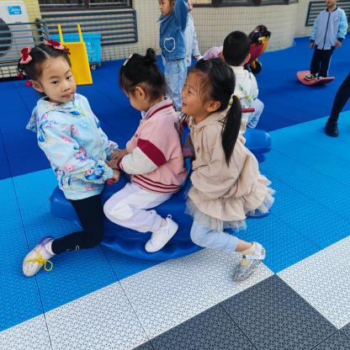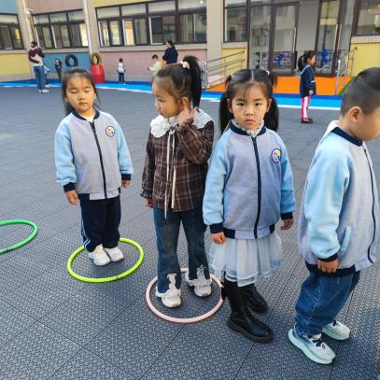

开心户外。

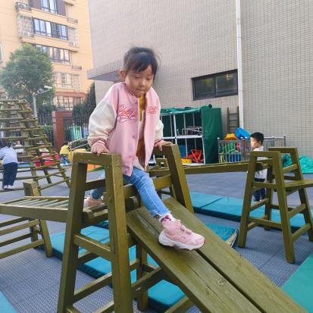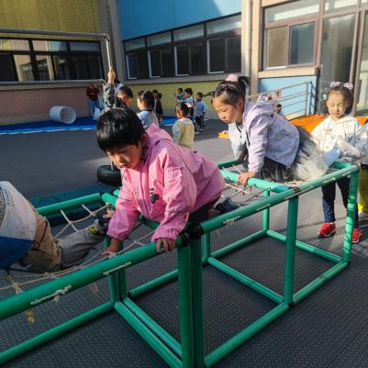

大胆尝试。

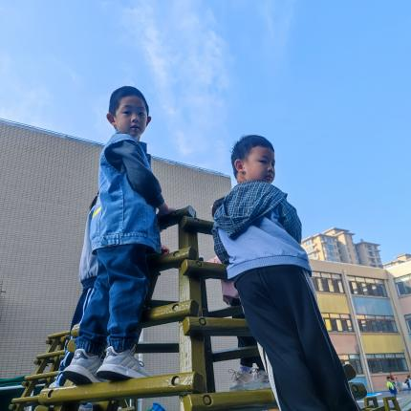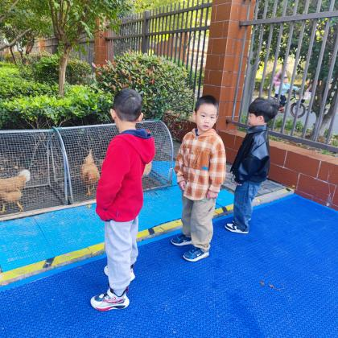

观察小鸡。 站得高，看得远。

**二、集体活动——数学：蔬果接龙**

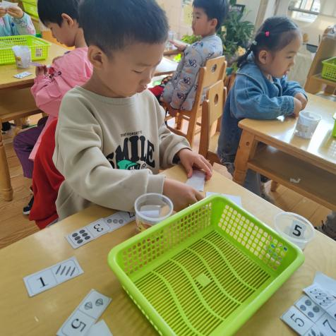蔬菜接龙是指将多张卡片首尾相接连成一长条，本次活动欲提供给幼儿蔬菜接龙卡，每张卡片上画有不同数量的数字和蔬菜。玩的时候要先点数卡片尾部物体的数量，再找出能表示其总数的数字卡片排在后面，相同数量的数物相接，直至把所有的卡片连接完。

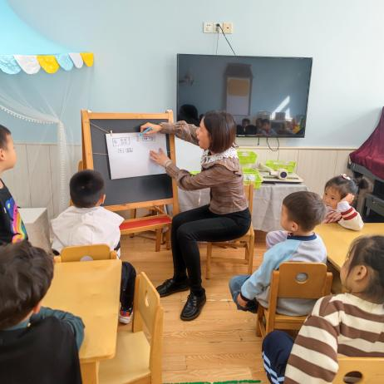

今天老师带来了很多的蔬菜宝宝，你们认不认识他们吗？都有什么蔬菜？快来数一数。

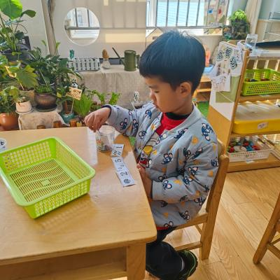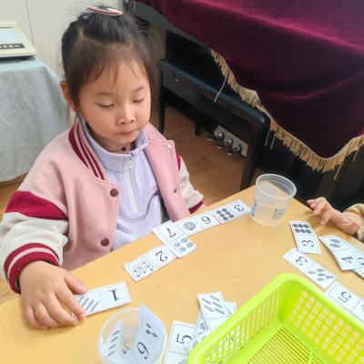

挑选出你最喜欢的一个水果放在第一位，按照刚才的过程把水果和数字排成一排。

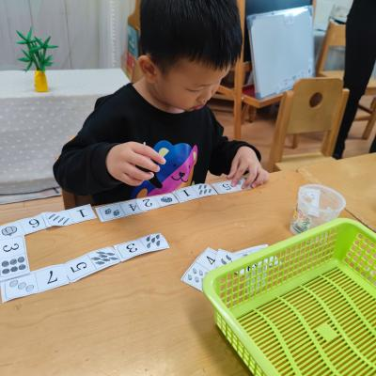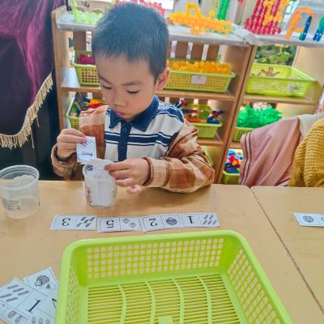

幼儿操作，教师重点关注孩子的操作习惯，提醒幼儿不要和旁边的孩子材料混在一起。

**三、区域游戏活动**

区域游戏时间到了，宝贝们选择了自己喜欢玩的区域，对于新玩具都很很强的好奇心和探索欲望。

区域活动能够让幼儿自由、快乐、健康地成长，实现“玩中学、做中学”。 通过观察发现区域活动的开展能有效促进孩子良好个性的发展，通过互相交往、合作，提高孩子处理问题、解决问题的能力。 在区域活动中，幼儿参与的积极性高，能积极动脑、大胆创作。

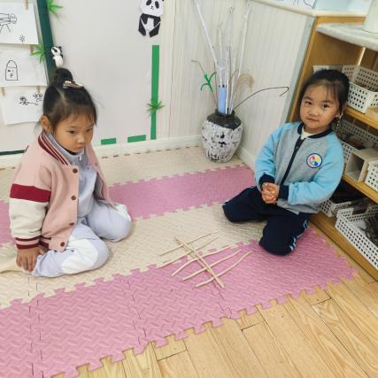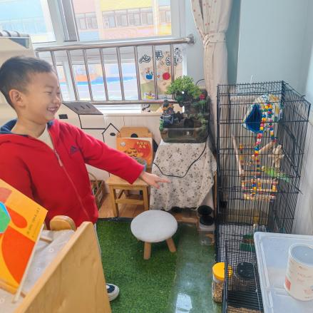

思考搭什么

观察小鸟。

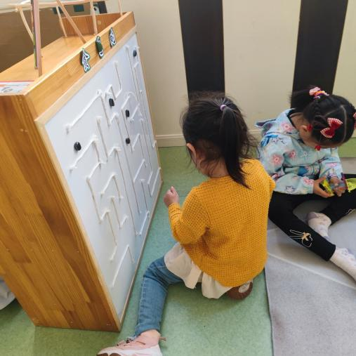

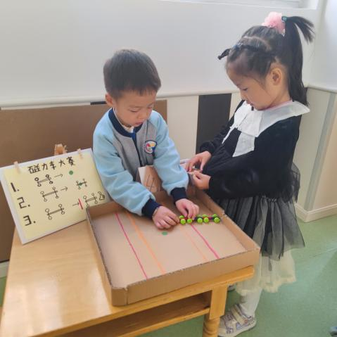

磁力小车大赛

蛇形棋

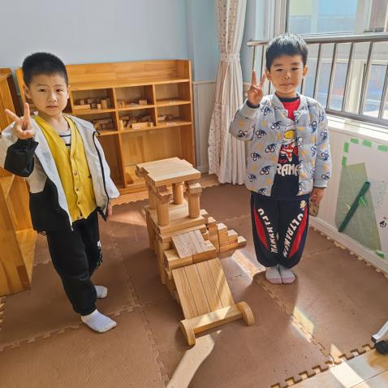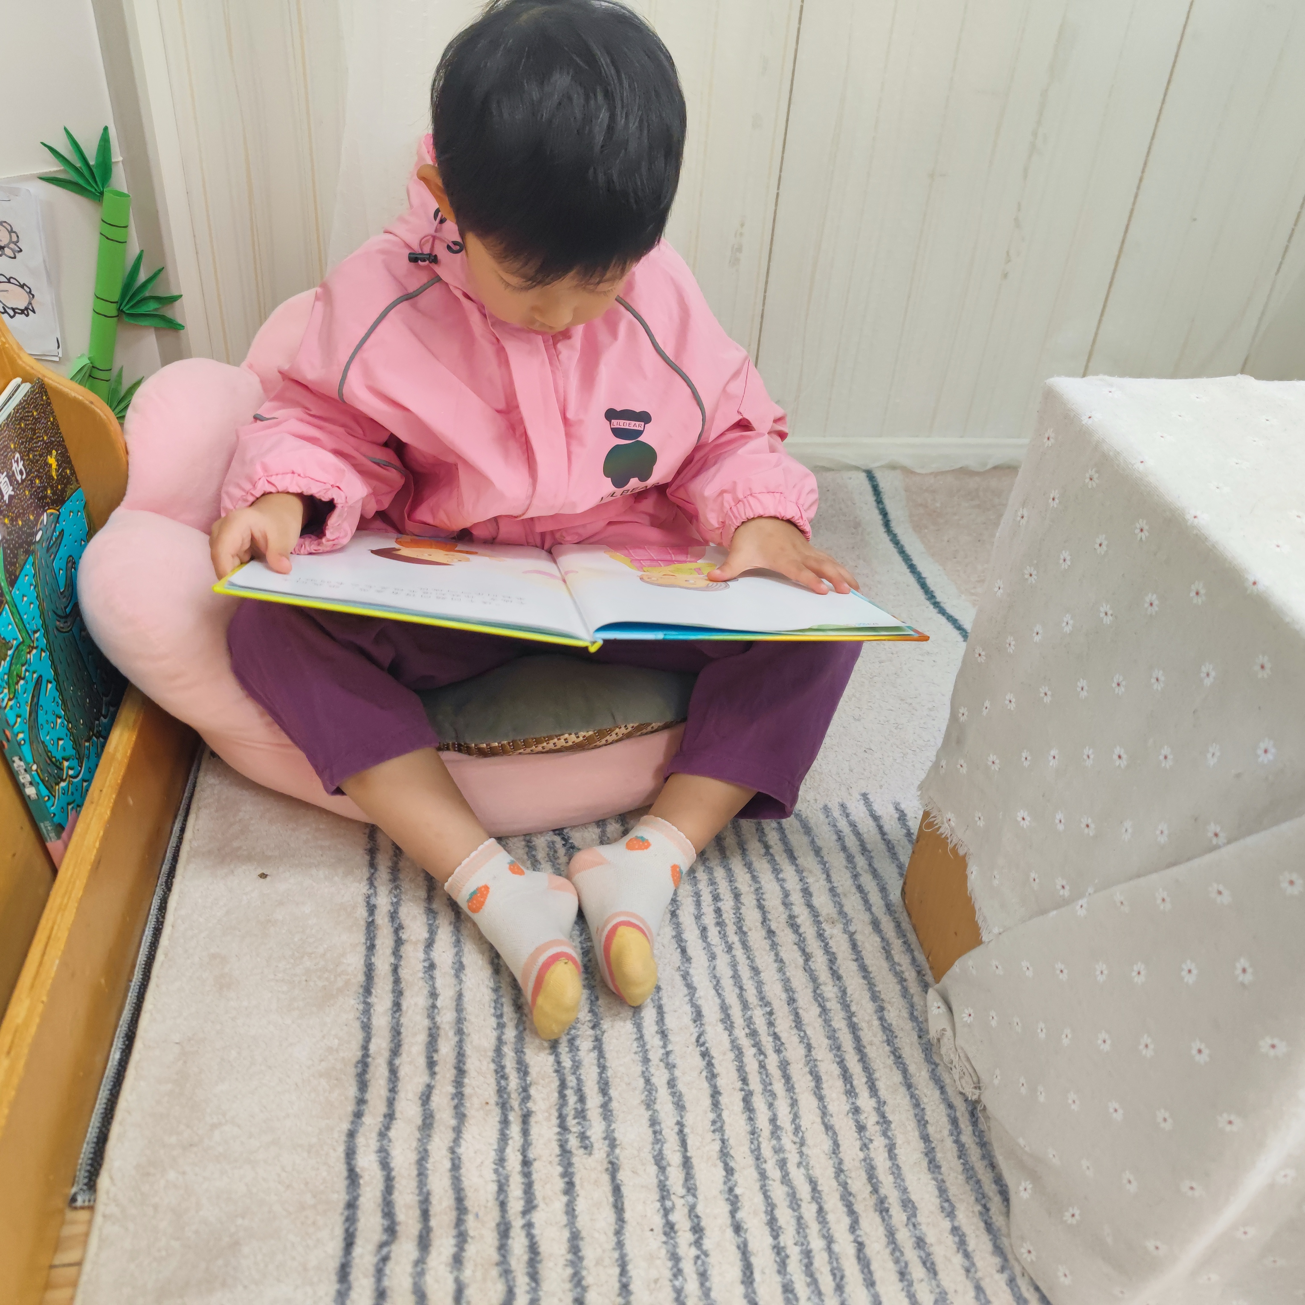

瞧！我们的作品

我爱看书

**四、今日食谱**

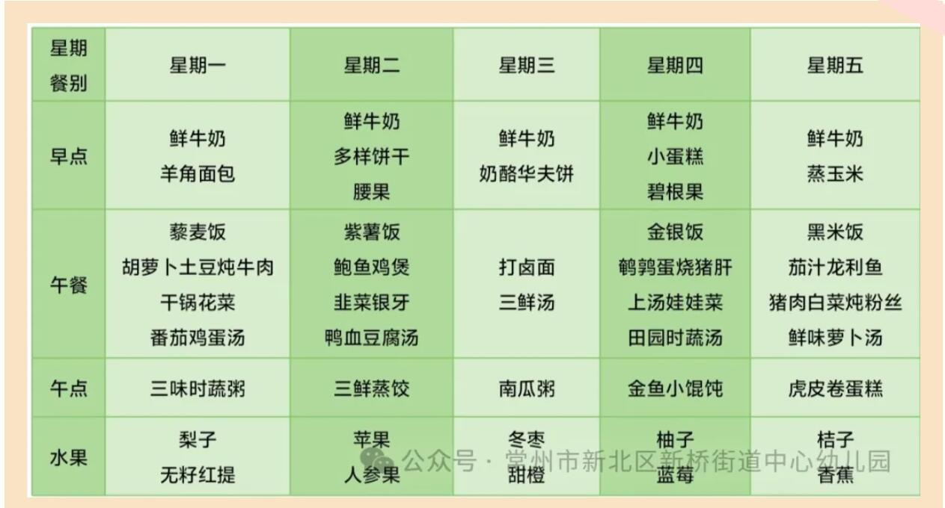

**五、家园合作**

今天和孩子们学习了数字卡片接龙，这是一节有关数物匹配的数学活动，主要引导幼儿先点数卡片尾部蔬菜的数量，再找出能表示其总数的数字卡片排在后面，相同数量的数物相接，就这样接龙下去。  
 从今天的孩子操作情况看，有部分孩子对操作的规则比较难理解，会以数字的顺序接龙而不是首尾接龙，思维转变需要时间。今天放学后我会将操作卡片发回家，大家回家可以再和孩子们剪一剪、玩一玩。